政府公报2021年第七期

全区防汛、防台风工作专题会议召开
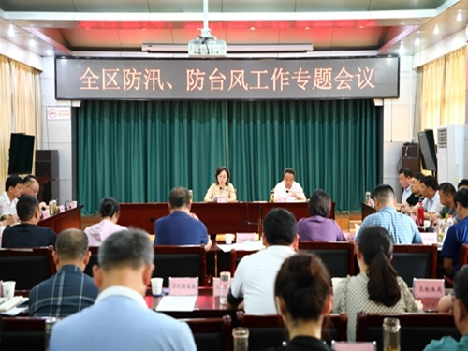
7月24日下午，全区防汛、防台风工作专题会议在区六楼会议室召开。区委书记汤洁主持会议并讲话。她强调，要坚持人民至上、生命至上，进一步压紧压实责任，切实做好隐患排查、人员避险转移及应急准备等工作，落实落细各项防范措施，全力保障好人民群众生命财产安全。区委副书记、区长朱杰，区领导周辛、洪毅然、陈福建、马健、程晋淼、蔡升、付德勇等出席会议。区直各有关单位主要负责同志，各镇、街道党政主要负责同志参加会议。
会议集体学习了习近平总书记对防汛救灾工作作出的重要指示精神，传达学习了省委书记李锦斌、省长王清宪有关批示以及全市防汛、防台风工作专题会议精神，有关部门和属地单位就防汛、防台风工作进行汇报，相关区领导对我区当前防汛、防台风工作情况进行认真分析和会商研判，安排部署工作任务。
汤洁在讲话中指出，做好防汛、防台风工作，事关人民群众生命财产安全，事关经济社会发展大局。各级各部门要强化思想认识，牢牢守住安全底线，强化风险意识，牢固树立和践行生命至上、安全第一理念，坚持警钟长鸣、未雨绸缪，防患未然、科学调度，全力以赴投入防汛防台风工作，确保全区上下拧成“一股绳”。
汤洁强调，要坚持严密防范，抓早抓实重点应对工作。要防住重点时段，密切关注雨情、水情以及强降雨、雷电、大风等强对流天气，认真开展巡堤查险，确保险情隐患第一时间发现、第一时间报告、第一时间处置。要防住重点部位，针对重点堤段、水库、排水设施、泵站和低洼地段、地下空间、建筑工地等重点区域，加强巡查防守，做到隐患早发现，险情快处置，确保汛期安全。要防住重点环节，按照防大汛、抗大洪、抢大险、救大灾标准，确认预案体系、抢险救援物资和人员队伍符合要求，确保全区上下织牢“一张网”。
汤洁强调，要压紧压实责任，确保各项举措落到实处。要严格工作责任，严实工作作风，严明工作纪律，力戒形式主义、官僚主义，做到底数清、情况明，确保防汛防台风工作指挥果断迅速、执行坚决有力，有令必行、令行禁止，坚决夺取防汛、防台风斗争的胜利。
朱杰在部署工作时要求，要闻“汛”而动，坚决杜绝侥幸心理；要听风早动，早动员早部署，早排查早整改；要看水行动，及时启动应急方案，落实有关措施；要履职主动，领导干部要做到守土有责，不等不靠，下沉一线；要保障机动，各单位要责任落实到位、举措提前到位、统筹协调及时到位，进一步完善防汛防台风预案，细化工作举措，对地质隐患点、危旧房、沉陷区等危险区域和行动不便的老人等特殊人群，切实做好应急避险和安全防护；要协同联动，充分发挥基层组织作用，有效组织和动员群众做好防御工作，确保信息畅通，全力以赴打赢这场防汛防台风硬仗。

区食安委2021年第一次全体会议召开
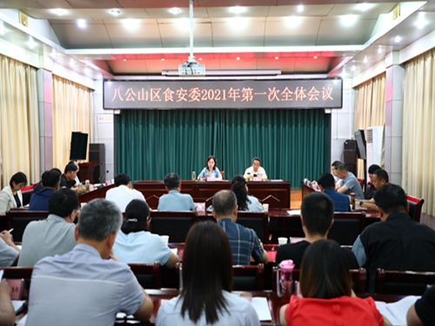
7月28日下午，区食安委2021年第一次全体会议在区六楼会议室召开。区委书记、区食安委主任汤洁主持会议并讲话。区委副书记、区长朱杰出席会议。区领导管迎悦、马健、蔡升等参加会议。
会议学习了十八大以来习近平总书记关于食品安全工作重要指示批示、《中华人民共和国反食品浪费法》主要精神和市食安委会议精神，听取了全区2021年上半年食品安全工作情况总结及下半年工作安排，审议通过了《八公山区2021年食品安全重点工作安排》《八公山区食品安全放心工程建设攻坚行动工作方案（2021—2023年）》。
汤洁在讲话时强调，全区各级各部门要提高政治站位，坚决贯彻落实习近平总书记关于食品安全工作的重要指示批示精神，牢牢守住食品安全底线，切实增强做好食品安全工作的责任感和紧迫感，持续提高全区食品安全保障水平。要突出工作重点，进一步细化工作举措，全面开展食品安全放心工程建设攻坚，提升执法办案整体效能，推动食品安全治理能力提升、安全监管能力提升和应急处置能力提升，织密织牢食品安全监管网络。要压紧压实责任，强化各单位责任落实，加强食品安全宣传教育，强化舆论引导，强化考核问责，确保食品安全工作各项任务落细落实，全力守护人民群众“舌尖上的安全”。
朱杰要求，全区各级各部门认识要提高提标，充分认识食品安全工作的重要性和紧迫性，提高工作能力和水平。责任要认准认清，切实发挥好食安委统筹部署、食安办综合协调作用，各部门要担起重大责任，协调配合，全力保障人民群众食品安全。重点要明确明晰，坚持产管并重，打通食品安全“最后一公里”，提升食品安全治理能力和治理水平。

八公山区解放思想实干担当开创高质量发展新局面
7月1日上午，八公山区四大班子领导和广大干部群众集中收看了庆祝中国共产党成立100周年大会。7月6日上午，八公山区委常委会召开会议，深入学习贯彻习近平总书记在庆祝大会上的重要讲话精神，要求把认真学习贯彻习近平总书记“七一”重要讲话精神作为重大政治任务，作为党史学习教育的核心内容，吃透精神实质，把握实践要求，奋力谱写八公山绿色转型高质量发展新篇章。
会议指出，习近平总书记的重要讲话，立足建党百年重大时刻和“两个一百年”历史交汇的关键节点，回望光辉历史、擘画光明未来，总揽全局、视野宏阔，高屋建瓴、博大精深，是新时代中国共产党人不忘初心、牢记使命的政治宣言，是我们党团结带领人民以史为鉴、开创未来的行动指南。
会议强调，要引导全区广大党员、干部、群众深刻领会和把握讲话的重大意义、丰富内涵、核心要义、实践要求，不断从党的百年历史中汲取前进力量，推动经济体系优化升级，积极打造文旅品牌，加快“四地一区”建设和高质量转型发展。要提升城市功能品位，推进乡村振兴，促进城乡建设融合；加强环境保护和生态修复，实施淮河干流（八公山段）绿色生态廊道等重点工程，推动绿色低碳发展；高标准推进八公山区物流码头建设，全面带动航运交通、现代物流、文化旅游及相关产业提升，促进开放发展；推进健康八公山建设，发展康养产业，提供更加优质均衡的公共服务。要全面融入长三角一体化发展、淮河生态经济带建设等重大战略，加快发展外贸新业态新模式，实现八公山绿色转型高质量发展。

朱杰主持召开全区疫情防控工作会议
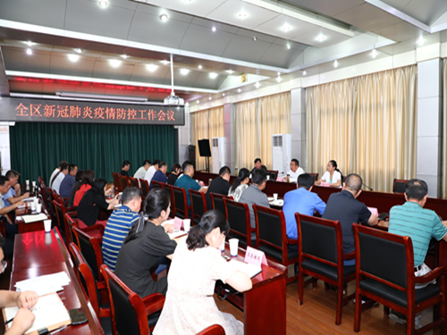
7月29日下午，八公山区召开新冠肺炎疫情防控工作会议。会议传达了中央、省、市关于疫情防控最新决策部署，并通报了近期新冠疫情防控情况，研究部署疫情防控工作。区长朱杰主持会议并讲话，副区长管迎悦，区政协副主席、区残联理事长、工业集聚区服务中心主任蔡升参加会议。
朱杰指出，当前南京及张家界疫情已经波及多个省市，疫情防控形势严峻。全区各级各部门要深入贯彻习近平总书记关于疫情防控的重要论述，深刻认清形势、树牢底线思维、强化责任担当，坚决守护好人民群众生命健康安全。
朱杰强调，目前是新冠肺炎疫情防控的关键期，要进一步完善联防联控机制，从严从紧落实各方责任，加强督导督查，确保防控体系反应灵敏、处置及时、信息畅通；要充分发挥各类“哨点”作用，进一步强化中高风险地区人员摸排，落细落实重点人群的包保管控，保证全流程闭环管理；要进一步做好医疗机构、商超、菜市场、养老院等重点场所的常态化疫情防控，最大限度消除风险隐患，坚决守住不发生疫情的底线；要进一步推进新冠疫苗接种工作，加强引导推动，统筹安排、精准调度，科学有序开展接种服务，全面构建全民免疫屏障。

